CHUYÊN ĐỀ 7-TỨ GIÁC NGOẠI TIẾP – ĐƯỜNG TRÒN NỘI TIẾP
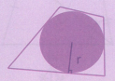
TỨ GIÁC NGOẠI TIẾP
Đường tròn tiếp xúc với tất cả các cạnh của một đa giác được gọi là đường tròn nội tiếp đa giác và đa giác được gọi là đa giác ngoại tiếp đường tròn.
Bán kính của đường tròn nội tiếp bằng khoảng cách tứ tâm đến một cạnh bất kì của đa giác.
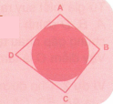
Nếu một tứ giác ngoại tiếp một đường tròn thì tổng các cặp cạnh đối bằng nhau. Đảo lại, nếu một tứ giác có tổng các cặp cạnh đối bằng nhau thì tứ giác đó ngoại tiếp một đường tròn.

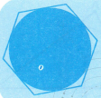

Bất kỳ đa giác đều nào cũng có một và chỉ một đường tròn nội tiếp.

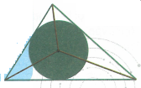
Một tam giác bất kì luôn có duy nhất một đường tròn nội tiếp có tâm là giao điểm của ba đường phân giác.

1. CÁC DẠNG BÀI TẬP
Phương pháp giải
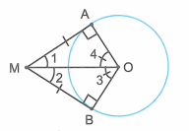
Sử dụng tính chất của hai tiếp tuyến cắt nhau.
và là hai tiếp tuyến của đường tròn .
Khi đó: .
Bài tập mẫu
Ví dụ 1: Chứng minh định lí: “Nếu một tứ giác có tổng các cạnh đối bằng nhau thì tứ giác đó ngoại tiếp được một đường tròn” bằng cách chứng minh các tia phân giác của bốn góc cùng gặp nhau tại một điểm.
Giải chi tiết
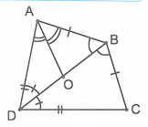
Ta chỉ cần chứng minh các tia phân giác của ba góc gặp nhau tại một điểm. Xét hai trường hợp:
Trường hợp 1: Nếu thì từ giả thiết suy ra .
Xét và có , và chung nên .
Do đó là đường phân giác của các góc và .
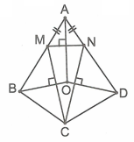
Gọi là giao điểm của tia phân giác góc với . Suy ra là các tia phân giác của các góc và .
Trường hợp 2: Nếu , giả sử , suy ra .
Lấy điểm trên , điểm trên sao cho .
Từ giả thiết suy ra . Các đường phân giác của các góc chính là các đường trung trực của tam giác nên chúng gặp nhau tại một điểm .
Vậy điểm là tâm của đường tròn nội tiếp tứ giác .
Ví dụ 2: Cho đường tròn nội tiếp tam giác . lần lượt là các tiếp điểm với .
a) Chứng minh rằng .
b) Tìm các hệ thức tương tự hệ thức ở câu a).
Giải chi tiết
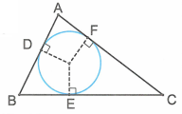
a) Vì nội tiếp tam giác nên các cạnh là các tiếp tuyến của đường tròn .
Theo tính chất của hai tiếp tuyến cắt nhau, ta có:
.
Khi đó
.
Vậy .
b) Chứng minh tương tự câu a) ta cũng có các hệ thức sau:
Ví dụ 3: Cho hình thang vuông tại hai đỉnh và , ngoại tiếp đường tròn .
Tìm độ dài các cạnh và , biết rằng và .
Giải chi tiết
Do ngoại tiếp đường tròn nên các cạnh của hình thang là tiếp tuyến của .
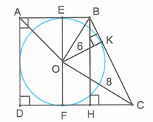
Theo tính chất của hai tiếp tuyến cắt nhau suy ra và lần lượt là tia phân giác của góc .
Xét có: .
Suy ra vuông . Áp dụng định lí Pitago trong tam giác vuông này ta có:
.
Giả sử đường tròn tiếp xúc với tại , suy ra .
Áp dụng hệ thức lượng trong tam giác vuông , với là đường cao, ta có:
.
Gọi lần lượt là tiếp điểm của và với đường tròn .
Suy ra (bán kính đường tròn ).
Kẻ . Ta thấy: .
Tương tự, áp dụng định lí Pitago trong tam giác vuông ta được .
Ta có (do là tiếp tuyến của ). Mặt khác là tia phân giác của góc
.
Suy ra tam giác vuông cân .
Áp dụng định lí Pitago trong tam giác vuông ta được .
Vậy .
.
2. BÀI TẬP TỰ LUYỆN
Câu 1: Cho tam giác vuông tại . Đường tròn nội tiếp tam giác tiếp xúc với lần lượt tại .
a) Tứ giác là hình gì? Vì sao?
b) Tính bán kính của đường tròn biết .
Câu 2: Cho đường tròn tâm , các dây vuông góc với nhau. Các tiếp tuyến với đường tròn tại cắt nhau lần lượt tại . Chứng minh rằng là tứ giác nội tiếp.
Câu 3: Hình thang vuông ngoại tiếp đường tròn tâm . Biết , . Tính diện tích hình thang .
Câu 4: Tứ giác ngoại tiếp đường tròn , đồng thời nội tiếp một đường tròn khác. . Gọi là tiếp điểm của và đường tròn . Tính các độ dài .

Gợi ý giải
Câu 1:
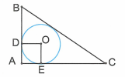
a) Đ/S: là hình vuông.
b) Áp dụng định lí Pitago trong tam giác vuông , ta tính được .
Theo ví dụ 2, ta có: .
Mà là hình vuông nên .
Câu 2:
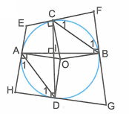
Gọi là giao điểm của và . Góc và là góc có đỉnh ở bên trong đường tròn nên .
Suy ra .
Ta có .
Vậy là tứ giác nội tiếp.
Câu 3:
Làm tương tự ví dụ 3, ta tính được: (với là bán kính đường tròn nội tiếp hình thang ), .
Do đó diện tích hình thang là:
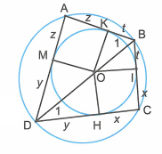
Câu 4:
Gọi là tiếp điểm của đường tròn trên các cạnh và là bán kính đường tròn .
Đặt .
Do tứ giác ngoại tiếp đường tròn nên:
.
Lại có tứ giác là tứ giác nội tiếp nên
(vì cùng phụ với góc ).
Ta có .
Tương tự . Do đó . Suy ra .
Từ đó ta tính được . Suy ra và .

